
成

绩
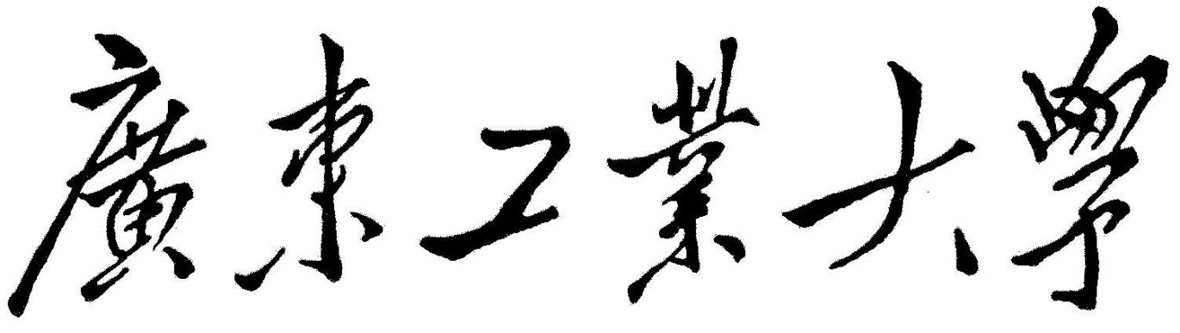

课程设计（论文）

课程名称 数据库课程设计
题目名称_仓库管理信息系统数据库设计
学生院系 人工智能与信息工程系
专业班级 计算机科学与技术8班
学 号___ __________
学生姓名____ ____________
指导教师 邓立国

2023年 11月

目录
1.绪论 2
1.1 仓库信息管理系统 2
1.2 发展现状 3
1.3 可行性分析 3
1.4 报告结构 4
2.相关技术介绍 4
3. 需求分析 5
3.1需求分析目标 5
3.2数据字典 5
3.3数据流图 6
4. 概念结构设计 7
5. 逻辑结构设计 9
5.1 设计关系模型并对其进行优化分析 9
5.2用户子模式设计； 10
5.3系统功能模块图 11
5.4模块功能描述； 11
5.5安全性设计 12
5.6完整性设计 13
5.6.1 主码，外码，其他约束 13
5.6.2 参照完整性检查和违约处理 14
5.6.2 触发器设计 14
6.数据库物理设计 15
6.1选择建立索引； 15
6.2数据存放位置和系统配置 16
7.数据库实施 16
7.1创建数据库及数据库对象 16
7.1.1 数据库创建 16
7.1.2 基本表创建 17
7.1.3 完整性约束的创建 18
7.1.4 视图创建 19
7.1.5 触发器创建 21
7.1.6 索引创建 21
7.1.7数据库备份和恢复方案 22
7.1.8应用程序 24
7. 系统测试方案和测试报告 25
系统测试 25
参考文献 27

1.绪论

1.1 仓库信息管理系统
信息技术的迅速发展加快了企业的现代化与信息化的进程，企业信息化已成为全球化的发展趋势。 传统的仓库信息管理，一般依赖于一个非自动化的、以纸张文件为基础的系统来记录、追踪进出的货物，完全由人工实施仓库内部的管理，因此仓库管理的效率低下，所能管理的仓库规模也很小。总的来说，传统企业库存信息管理存在以下这些问题[1]：获取库存信息速度慢，即在企业运转过程中，由于零部件种类多、数量大，查询各种零部件当前的库存量等信息十分费时，而且易出错；库存情况更新不准确或滞后，即仓库管理员根据各种送货单、退货单以及的入库、出库搬运后，应当要随时修改库存信息，但由于零部件种类多、数量大，使得库存记录和实际库存常常不是严格一致的，这就导致了库存信息不正确或更新时间晚于实际库存变化情况；无法及时了解发料和生产用料情况，即在工令单下达后，由于零部件与生产线的关系复杂，根据材料员的个人经验给各配料点送料时，常缺少发料、用料记录和相关信息，导致生产和用料发生混乱。随着我国经济的飞速发展，各种类型规模的公司企业迅速崛起，许多从事生产和经营管理的企业都有自己生产和销售的产品，而这些产品都需要储存在仓库中，仓储，对于每个企业来说，随着企业规模的不断扩大，产品数量的急剧增加，所生产产品的种类也会不断地更新与发展，企业仓储信息处理越来越复杂，信息数据量也更为庞大,来源分布广而复杂。 面对庞大的产品信息量，如何有效地管理仓库产品,对这些企业来说是非常重要的。仓库管理涉及入库、出库的产品、经办人员及客户等方方面面的因素，如何管理这些信息数据，是一项复杂的系统工程[2]，所以这就需要由仓库管理信息系统来提高仓库管理工作的效率，这对信息的规范管理、科学统计和快速查询，减少管理方面的工作量，同时对于调动广大员工的工作积极性，提高企业的生产效率，都具有十分重要的现实意义。

1.2 发展现状
由于传统企业库存管理存在的各种问题难于适应现代库存管理要求，通过查阅文献，所以现代企业库存管理系统要具有以下的特点[1]：
- 科学的库存管理流程
一般而言，存货业务包括到货处理、保管和发放三个主要部分。通畅的业务流程是保障高效库存管理的基础，应具备优化、无冗余、并行作业的基本属性。
- 科学的组织结构
科学的组织结构确保了业务流程的高效执行，明确了工厂、存储区域、仓库编码、仓库种类以及仓库箱之间的合理关系。

1.3 可行性分析
技术可行性：本仓库管理信息系统为企业仓库管理人员开发，基于python、openGauss数据库，python语句具有是一种开源的解释型脚本编程语言，简单易用，学习成本低，既可以开发小工具，也可以开发企业级应用，openGauss作为一款企业级开源关系型数据库，具有高性能，高可用，高安全，易运维等特点，开发者熟悉python编程，经过一学期的数据库系统学习掌握了如何设计、创建、查询和维护数据库，包括 SQL 语句、 存储过程、系统表和视图等基础知识，认识了openGauss的特性和优势，能够实现该仓库管理信息系统的开发。
经济可行性：开发硬件上只需要PC机，计算机只要可以正常的使用进行代码的编写及页面设计就可行，PC机已经通过虚拟机软件VirtualBox安装部署openGauss实验环境，没有其他费用支出。
操作可行性：仓库管理员可以通过登录界面进入系统，进而开始进行仓库信息管理，包括入库、出库的操作和各种信息查询等，通过界面导航菜单可以简单明了地操作功能模块，方便用户信息的操作需求和管理员管理数据信息，仓库管理员只要会简单的电脑操作就完全可以使用，不需要专业人员协助，所以系统是可操作的。

1.4 报告结构
第1章是绪论，这部分介绍了什么是仓库管理信息系统，仓库管理信息系统的发展现状，最后给出了本文的结构；
第2章是相关技术介绍，简要介绍开发本系统的技术；
第3章是需求分析，需求分析结果转换为数据字典和数据流图；
第4章是概念结构设计，给出了该系统的ER图；
第5章是逻辑结构设计，给出了系统的关系模式；
第6章是数据库物理设计，包括索引的创建等；
第7章是数据库实施，给出了数据库的具体创建sql代码；
第8章是系统测试。

2.相关技术介绍
本文使用的数据库为openGauss数据库，openGauss是一款开源关系型数据库管理系统， openGauss内核源自PostgreSQL，采用客户端/服务器，单进程多线程架构，支持单机和一主多备部署方式，同时支持备机可读、双机高可用等特性。基本功能有：支持标准SQL、支持标准开发接口、支持混合存储引擎、支持事务、支持软硬件的结合、支持智能的优化器、支持AI自动优化数据库、兼容PostgreSQL接口等，并着重在架构、事务、存储引擎、优化器等方向持续构建竞争力特性。
开发语言为python，python是一个高层次的结合了解释性、编译性、互动性和面向对象的脚本语言，解释性即开发过程中没有了编译这个环节，互动性即可以在一个 python提示符后直接执行代码，python是面向对象语言，这意味着python支持面向对象的风格或代码封装在对象的编程技术，python广泛用于WEB开发、网络编程、云计算开发等。
数据库设计开发使用了PowerDesigner，PowerDesigner是Sybase公司的CASE工具集，使用它可以方便地对管理信息系统进行分析设计，它几乎包括了数据库模型设计的全过程。利用PowerDesigner可以制作数据流程图、概念数据模型、物理数据模型，可以生成多种客户端开发工具的应用程序，还可为数据仓库制作结构模型，也能对团队设计模型进行控制。它可与许多流行的数据库设计软件，例如：PowerBuilder，Delphi，VB等相配合使用来缩短开发时间和使系统设计更优化。
数据库连接工具使用navicate，navicat是一套可创建多个连接的数据库管理工具，用以方便管理不同类型的数据库，可以使用navicate创建、管理和维护数据库。Navicat 的功能足以满足专业开发人员的所有需求，但是对数据库服务器初学者来说又简单易操作，navicat 的用户界面 (GUI) 设计良好，可以安全且简单的方法创建、组织、访问和共享信息。

需求分析

3.1需求分析目标
本系统的目标主要是实现对一半企业的仓库信息管理，实现对货物的出库、入库和货物信息、出库单、入库单和库存信息的查询，以及对货物信息的修改等功能，本系统的使用者为仓库管理员，通过使用仓库管理信息系统，仓库管理员从原来的传统记录、查询方式中解脱出来，实现对仓库货物的高效管理，较大程度地实现企业对仓库的信息化管理，详见下表1。
表1 系统目标
目标类型 | 子目标
货物入库 | 添加货物，更新库存，记录入库单
货物出库 | 更新货物库存，记录出库单
查询仓库信息 | 查询货物，查询库存
修改信息 | 修改货物、客户、供货商信息

3.2数据字典
数据字典是关于数据的信息的集合，是组成数据库很重要的组成部分，包含了数据项，数据结构等内容，只有认真分析相关的业务功能，进行全面细致的分析，才有可能得到全面的数据结构。数据运行才能够正常，不会出现缺少相应的信息等问题。数据项汇总表如表2所示，数据结构如表3所示。
表2 数据项
数据项名 | 数据类型 | 长度 | 别名 | 取值范围
Adid | INT |  | 管理员编号
Adname | VARCHAR | 20 | 管理员姓名
Adsex | CHAR | 3 | 性别 | 男，女
Adpwd | VARCHAR | 10 | 密码
CKno | INT |  | 出库单号
CKamount | INT |  | 出库量
CKdate | Datetime |  | 出库时间
RKno | INT |  | 入库单号
RKamount | INT |  | 入库量
RKdate | Datetime |  | 入库日期
Prono | INT |  | 货物编号
Proname | CHAR | 20 | 货物名称
Prostock | INT |  | 库存量
Supno | INT |  | 供应商编号
Supname | VARCHAR | 20 | 供应商名称
Supphone | CHAR | 11 | 供应商电话
Supaddr | VARCHAR | 20 | 供应商地址
Clino | INT |  | 客户编号
Cliname | VARCHAR | 20 | 客户名称
Cliphone | CHAR | 11 | 客户电话
Cliaddr | VARCHAR | 20 | 客户地址

表3 数据结构
数据结构名 | 含义说明 | 组成
Admin | 管理员信息 | 编号，姓名，性别，密码
CKlist | 入库单信息 | 入库单号，入库管理员编号，货物号，入库量，供应商编号，入库时间
RKlist | 出库单信息 | 出库单号，出库管理员编号，货物号，出库量，客户编号，入库时间
Supply | 供应商信息 | 供应商编号，名称，电话，地址
Client | 客户信息 | 客户编号，名称，电话，地址
Product | 货物信息 | 货物编号，名称，库存量

3.3数据流图
数据流图描绘了信息流和数据从输入到输出的过程中所经受的变化，包含了对数据源点/终点、数据流、变换数据的处理、数据存储的描述。基于对仓库管理信息系统的基本需求分析结果，其顶级数据流图如下图1。
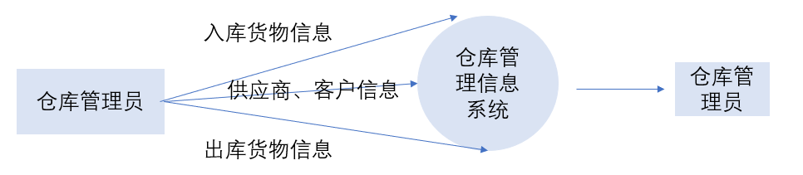
图1 顶层数据流图
仓库管理员依据企业实际运营需求，将入库单、出库单记录到系统中，其中包含了购买和售卖的货物信息，以及出库货物的目标客户信息，入库货物的供应商信息等，录入之后，仓库管可以依据需求修改和查询信息，包括货物信息、入/出库单信息等，为此，在这个系统中仓库管理员也是数据终点。
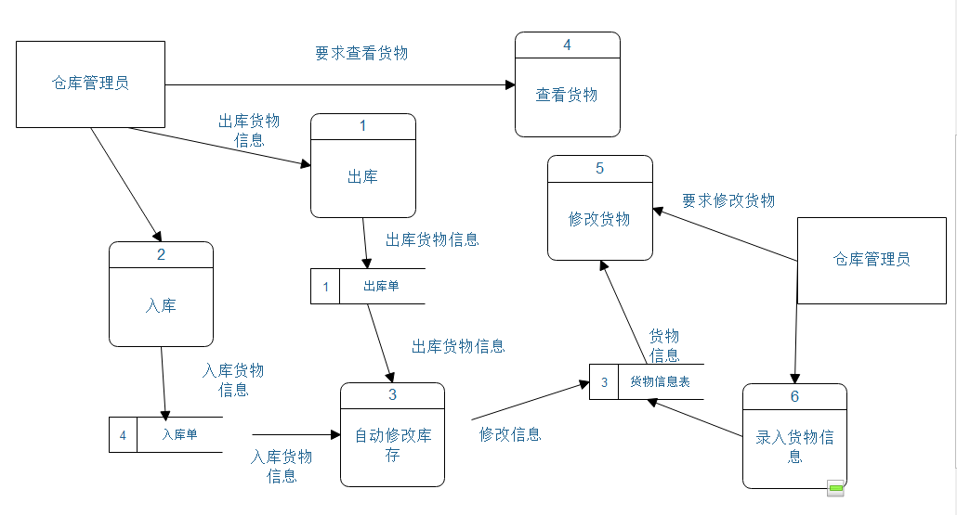
图2 一级数据流图
经需求分析，本系统的数据流有出库货物信息流、入库货物信息流等数据流。如图2 为仓库管理信息系统的一级数据流图，是顶层数据流图的细分，更为详细地描述了该系统的数据流动、变化和存储。

概念结构设计
概念设计是独立于数据库管理系统的设计，它的主要任务即时完成对现实事物，事物关系之间的转化，把抽象的事物转化成能够被人们易于理解的图形关系，更加直白的把现实的事物关系表达出来，从而为下一步的设计打下一个良好的基础。
识别仓库管理信息系统中的实体，识别实体的属性，识别实体的关键字，识别实体间的联系，利用实体关系图（E—R图）来描述选题管理系统相关实体、属性及关系，从而为仓库管理信息系统建立良好的数据模型。根据前面的需求分析，包括以及相应的数据项，数据结构之间的关系，可以确定各包含不同实体的实体集。
每个实体定义的属性如下：
管理员（管理员编号，管理员姓名，性别，密码）
出库单（出库单号，货物号，客户号，出库量，出库日期）
入库单（入库单号，货物号，供应商号，入库量，入库日期）
供应商（供应商编号，供应商名称，电话，地址）
客户（客户编号，客户名称，电话，地址）
货物（货物编号，货物名称）
其中带下划线的属性为该实体的主键。
概念设计的确定了基本实体以及相关的属性，并分别进行了主键的命名，就可以根据管理流程以及数据流图确定他们之间的关系，进行E-R图的设计，本仓库管理信息系统的ER图如下图3。
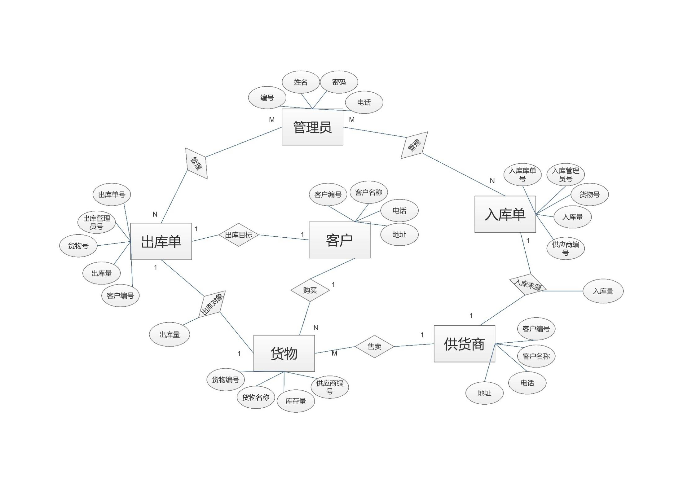
图3 仓库管理信息系统ER图

逻辑结构设计
以上的概念设计阶段是独立于任何一种数据模型的，但是逻辑设计阶段就需要和选用的DBMS产品联系，逻辑结构设计的任务就是将概念设计阶段设计好的基本E-R图转换为选用DBMS产品所支持的数据模型相符合的逻辑结构。具体内容包括数据组织（将E-R图转换成关系模型、模型优化、数据库模式定义、用户子模式设计）、数据处理（画出系统功能模块图、系统功能描述）两大任务。

5.1 设计关系模型并对其进行优化分析
把ER模型转换成相应的关系表结构，每个关系模型的范式应最好满足第三范式，只有这样的关系模式才可能尽可能的减小冗余，达到较好的效果，各个关系模式和范式分析如下：
- 分析关系模式：管理员（管理员编号，管理员姓名，性别，密码）
候选码：管理员编号
主属性：管理员编号
非主属性：管理员姓名，性别，密码
假设姓名不唯一，那么所有函数依赖的决定因素均含有码，为BCNF。
- 分析关系模式：出库单（出库单号，货物号，客户号，出库量，出库时间）
候选码：出库单号
主属性：出库单号
非主属性：货物号，客户号，出库量，出库时间
所有函数依赖的决定因素均含有码，为BCNF。
- 入库单（入库单号，货物号，供应商号，入库量，入库时间）
候选码：入库单号
主属性：入库单号
非主属性：货物号，客户号，出库量，入库时间
假设一种货物可以由不同供应商提供，所有函数依赖的决定因素均含有码，为BCNF。
- 分析关系模式：供应商（供应商编号，供应商名称，电话，地址）
候选码：供应商编号
主属性：供应商编号，
非主属性：供应商名称，电话，地址
假设供应商名称有相同的情况，则所有函数依赖的决定因素均含有码，为BCNF。
- 分析关系模式：客户（客户编号，客户名称，电话，地址）
候选码：客户编号
主属性：客户编号
非主属性：客户名称，电话，地址
假设客户名称有相同的情况，则所有函数依赖的决定因素均含有码，为BCNF。
- 分析关系模式：货物（货物编号，货物名称，供应商编号）
候选码：货物编号，货物名称（假设唯一）
主属性：货物编号
该关系模式全码，为BCNF。
因此，以上6个关系模式均为BCNF，本文认为无需再优化，数据模型为选用DBMS产品所支持，可以直接使用。

5.2用户子模式设计；
子模式是用户能够看见的和使用的局部数据的逻辑和特征的描述，是数据库用户的数据视图，如果不同的用户在应用需求、看待数据的方式、对数据的保密的要求等方面存在差异，其外模式的描述不同。建立用户子模式，其功能就是方便用户的查询并起到了一定的保护数据库的作用，每个用户只能看见和访问所对应的外模式中的数据，外模式的建立应根据具体的应用情况，根据用户的需求，进行相应的视图建立，建立视图的原则应在尽量满足用户的需求的前提下进行，并同时保护其他的数据的安全性。对于仓库管理员，用户子模式：
货物-入库单-供应商（货物编号，货物名称，供应商编号，供应商名称，入库单号，入库量）
货物-出库单-供应商（货物编号，货物名称，客户编号，客户名称，出库单号，出库量）
管理员-入库单（管理员编号，管理员姓名，入库单号，货物号，入库时间）
管理员-出库单（管理员编号，管理员姓名，出库单号，货物号，出库时间）
货物-供应商（供应商号，供应商名称，货物号，货物名称）
货物-客户（客户编号，客户名称，货物号，货物名称）

5.3系统功能模块图
仓库管理信息系统的开发面向仓库管理员，系统功能模块图如下图4，主要功能分为仓库管理和库存查询两个模块，仓库管理功能中，仓库管理员可以对货物作出库和入库操作，进行操作的同时相应货物的库存将更新，除此之外，仓库管理员可以对货物信息进行添加和修改，注意添加货物与入库不同，如果货物没有入库记录，该货物的库存量属性为0，添加货物仅仅添加一项货物信息，并非往仓库中添加货物，当仓库管理员进行入库操作时，相应的货物的库存量才对应发生改变，同理，也可以添加和修改供应商客户信息；仓库管理员可以对出库和入库记录进行查询，可以查询每种货物当前的库存量。
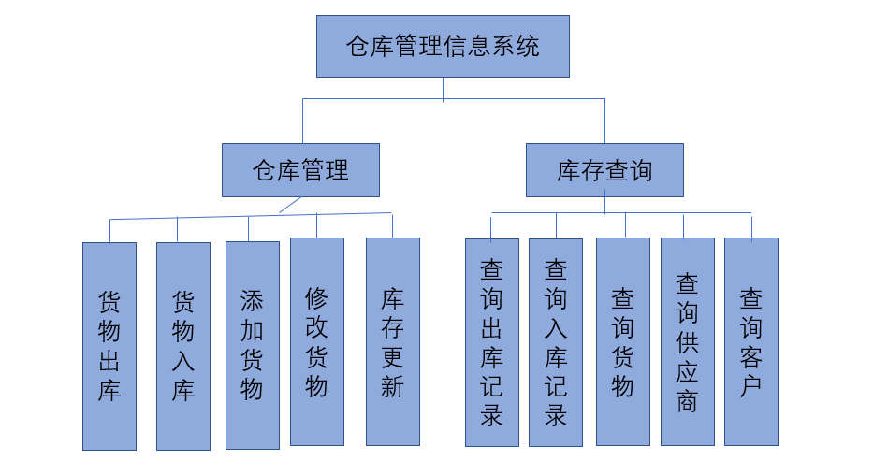
图4 仓库管理信息系统功能模块图

5.4模块功能描述；
IPO是指结构化设计中变换型结构的输入（Input）、加工（Processing）、输出（Output）。 IPO图是对每个模块进行详细设计的工具，它是输入加工输出（INPUT PROCESS OUTPUT）图的简称，在系统的模块结构图形成过程中，产生了大量的模块，在进行详细设计时开发者应为每一个模块写一份说明，IPO图就是用来说明每个模块的输入、输出数据和数据加工的重要工具。模块IPO图用于描述仓库管理信息系统的两个主要模块如下图5-6。
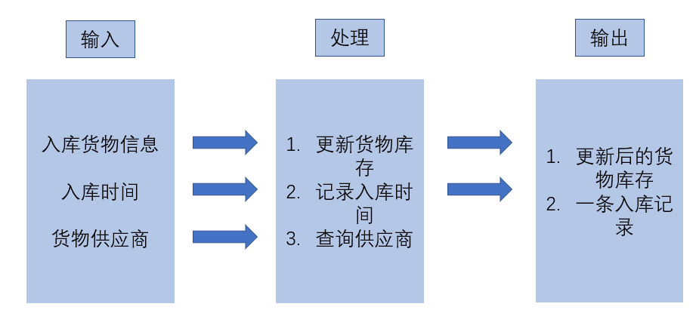
图5 货物入库模块的IPO图
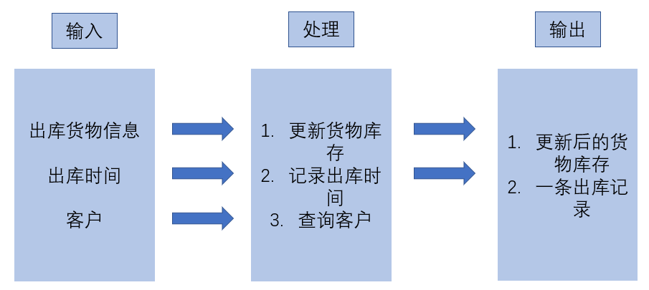
图6 货物出库模块IPO图

5.5安全性设计
仓库管理信息系统的用户均为仓库管理员，拥有数据库对象级别权限（作用于指定的数据库对象上（表或者视图），他们的权限包括：向基本表添加、修改、查看和删除数据，但不允许创建、删除表或者修改表结构，不能创建、删除触发器，不能关闭数据库实例等。
（1）对用户授权来保证数据库的安全性，首先在Admin表中新建管理员账号以及密码，密码应该满足复杂性要求，这样就保证了数据库系统管理的安全问题。
INSERT INTO `admins` VALUES ('1', 'admin', 'Root@1234$!',’F’);
对于不同的仓库管理员可以授予不同的权限，如只负责入库的管理员和只负责出库的管理员等。
CREATE USER ad1CK WITH PASSWORD "ad1CK@123";
GRANT SELECT,INSERT ON POTad.CKlist card TO ad1CK;

CREATE USER ad1CK WITH PASSWORD "ad2RK@123";
GRANT SELECT,INSERT ON POTad.RKlist card TO ad2RK;

（2）对数据库做定期备份（保存SQL文件，最好异地也备份，防止数据库崩溃），另外对配置二进制文件，数据库产生故障可通过二进制文件进行恢复。这样才能保障数据库一定的安全性。

5.6完整性设计
数据库完整性包括实体完整性、参照完整性和用户定义完整性，本节给出针对仓库管理数据库的完整性设计。

5.6.1 主码，外码，其他约束
仓库管理数据库数据模型完整性约束如下表3。

表3 仓库管理信息系统完整性约束
字段名 | 字段含义 | 约束类型和描述 | 类型
Admin.Adid | 仓库管理员ID | 主码，自增 | 实体完整性
Admin.Sex | 性别 | 值限于男或女 | 用户定义
CKlist.CKno | 出库单编号 | 主码，自增 | 实体完整性
CKlist.Adid | 出库管理员号 | 外码, 参照Admin.Adid | 参照完整性
CKlist.Prono | 出库货物号 | 外码，参照Product.Pro | 参照完整性
CKlist. Supno | 出库货物客户 | 外码，参照Client.Clino | 参照完整性
CKlist.CKamount | 出库量 | 大于 0 | 用户定义
RKlist.RKno | 入库单编号 | 主码，自增 | 实体完整性
RKlist.Adid | 入库管理员号 | 外码，参照Admin.Adid | 参照完整性
RKlist.Prono | 入库货物号 | 外码，参照Product.Pro | 参照完整性
RKlist.Supno | 入库供应商号 | 外码，参照Supply.Supno | 参照完整性
RKlist.RKamount | 入库量 | 大于 0 | 用户定义
Supply.Supno | 供应商编号 | 主码，自增 | 实体完整性
Supply. Supphone | 供应商电话 | 长度限制为11位，首位不为0 | 用户定义
Client.Clino | 客户编号 | 主码，自增 | 实体完整性
Client. Cliphone | 客户电话 | 长度限制为11位，首位不为0 | 用户定义
Product.Pro | 货物编号 | 主码 | 实体完整性
Product. Rostock | 库存量 | 大于等于0 | 用户定义

5.6.2 参照完整性检查和违约处理
参照完整性将两个表联系起来，因此，对被参照表进行增删改操作时有可能破坏参照完整性，必须进行检查以保证 这两个表的相容性，表3给出了针对仓库管理信息系统的参照完整性违约处理。
表3 参照完整性检查不一致处理策略
违约处理 | 针对的参照关系 | 具体描述
设空 | CKlist.Prono参照Product.Pro | 当删除货物的元组造成不一致时，出库单货物号设空
设空 | CKlist. Supno参照Client.Clino | 当删除客户的元组造成不一致时，出库单客户号设空
设空 | RKlist.Prono参照Product.Pro | 当删除货物的元组造成不一致时，入库单货物号设空
设空 | RKlist.Clino参照Supply.Supno | 当删除供应商的元组造成不一致时，入库单供应商号设空
级联更新 | CKlist.Prono参照Product.Pro | 当修改货物的元组造成不一致时，出库单货物号级联更新
级联更新 | CKlist. Supno参照Client.Clino | 当修改客户的元组造成不一致时，出库单客户号设空
级联更新 | RKlist.Prono参照Product.Pro | 当删除货物的元组造成不一致时，入库单货物号级联更新
级联更新 | RKlist.Clino参照Supply.Supno | 当删除供应商的元组造成不一致时，入库单供应商号级联更新
值得注意的是，当货物/供应商/客户被删除时，由于出库和入库单与相应的表存在参照关系，本文认为不应当直接把出库/入库单删除，这样就直接丢失了一项记录，设空是更好的选择。当货物/供应商/客户修改时，入库/出库单上的信息更新即可。

5.6.2 触发器设计
触发器时定义在表上的一类由时间驱动的特殊过程，一旦定义，触发器就会保存在数据库服务器中，任何用户对表的增删改操作均由服务器自动激活相应的触发器，触发器能够在数据库管理系统核心层进行集中的完整性控制，可以实现更强的约束，实施更为复杂的检查和操作。基于对仓库管理数据库关系模式的分析，设计触发器如下表4所示。
触发器名 | 涉及的表 | 类型 | 作用
CK_exceed | CKlist, Product | before | 货物出库(插入出库订单表)超过库存，出库量改为库存量
CK_update_Pro | CKlist, Product | after | 货物出库(插入出库订单表)后修改货物库存量
RK_update_Pro | REKlist, Product | after | 货物入库(插入入库订单表)时修改货物库存量
Product | Product | before | 增加一种货物信息，库存量不等于0时修改为0

6.数据库物理设计
数据的物理设计是为一个给定的逻辑数据模型选取一个适合的物理结构的过程，主要任务为确定存取方法和存储结构。下图为仓库管理数据库的物理图。
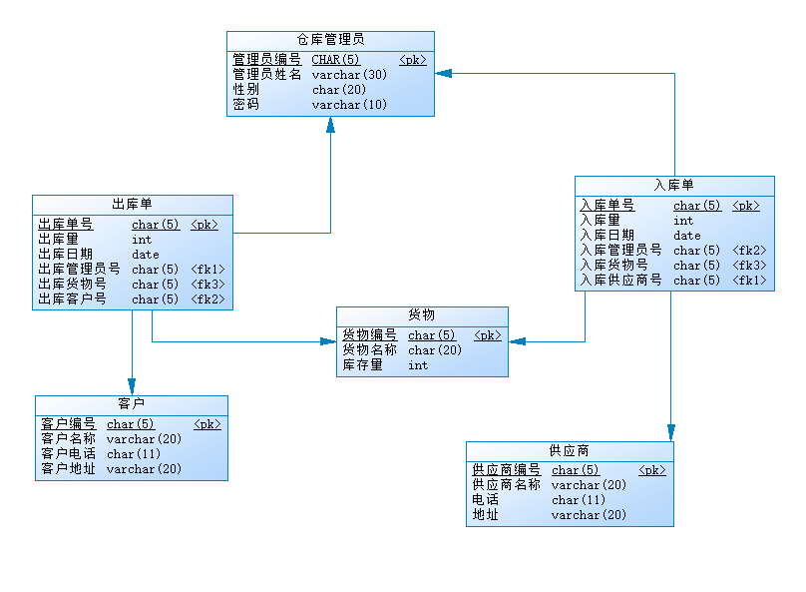

6.1选择建立索引；
存取方法是快速存取数据库中的数据的技术，数据库管理系统一般提供多种存取方法，常用的方法有索引方法和聚簇方法，依据对仓库管理信息系统的分析，建立索引如下。
- 在Product表上建立Productno字段（主键）建立索引
由于每一条出库/入库记录的插入都需要更新对应货物的Product.Prostock（库存量），即Productno被频繁使用，故考虑在该属性上建立索引。
alter table PRODUCT add index PRODUCT_INDEX (PRONO);
- 在Supply（Client）表上建立Supno（Clino）字段（主键）建立索引
由于Supply.Supno在查询入库订单详细信息时需要建立入库单表RKlist和供应商表Supply的连接，故有必要在Supply.Supno属性上建立索引，以方便查询。
alter table SUPPLY add index SUPPLY_INDEX (SUPNO);
同样地，对出库订单详细信息进行查询时也需要建立出库单表CKlist和客户表Client的连接故有必要在Client.Clino属性上建立索引，以提高查询效率。
alter table CLIENT add index CLIENT_INDEX (CLINO);

6.2数据存放位置和系统配置
数据表文件的存放路径使用openGauss默认路径，不作修改。在openGauss存储引擎中，根据存储介质和并发控制机制，存储引擎分为磁盘引擎和内存引擎两大类。在磁盘引擎中，为了满足不同业务场景对于数据不同的访问和使用模式，openGauss进一步提供了astore（append-store，追加写优化格式）、cstore（column store，列存储格式）以及可拓展的数据元组和数据页面组织格式。在内存引擎中，openGauss当前提供基于Masstree结构组织的mstore（memory-store，内存优化格式）数据组织格式。
系统配置采用openGauss的默认设置，包括同时打开的数据库对象数，内存分配参数，缓冲区分配参数，存储分配参数，物理块大小，物理块装填因子，时间片大小，数据库大小，锁的数据等。

7.数据库实施

7.1创建数据库及数据库对象

7.1.1 数据库创建
创建数据库potAD。
CREATE DATABASE potAD ENCODING 'UTF8' template = template0;
连接potAD数据库。
\connect potAD
创建名为potAD的schema，并设置finance为当前的schema。
CREATE SCHEMA potAD;
将默认搜索路径设为potAD。
SET search path TO potad

7.1.2 基本表创建
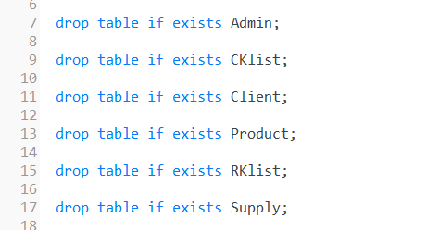
- Table: Admin
创建表Admin并创建关于Adsex属性的用户定义完整性约束。
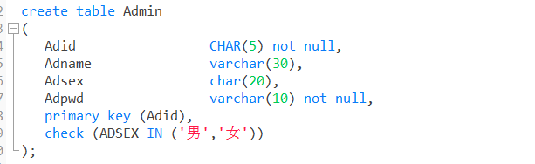
- Table: CKlist
创建表CKlist。
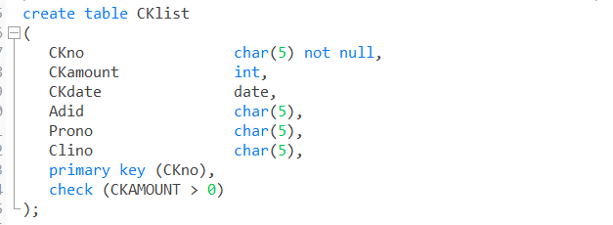
- Table: Client
创建表Client并创建关于电话号码的用户定义完整性约束。
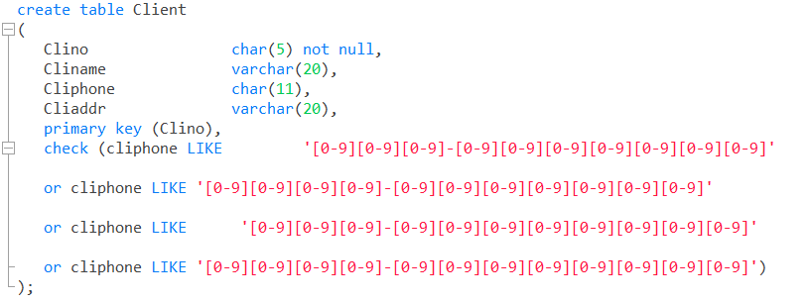
- Table: Product
创建表Product。

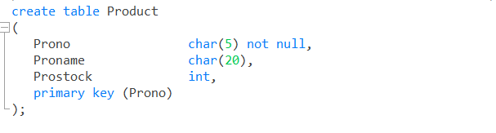
- Table: RKlist
创建表RKlist并创建关于入库量的用户定义完整性约束。
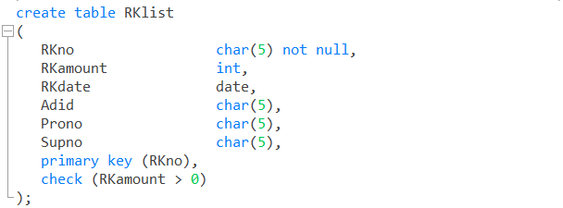
- Table: Supply
创建表Supply并创建关于电话号码的用户定义完整性约束。
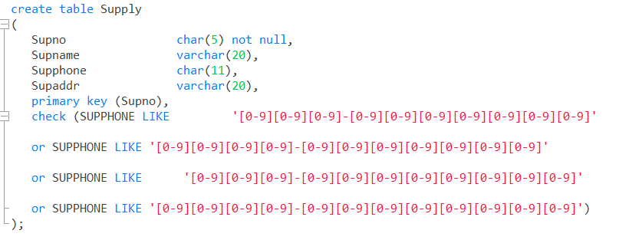

7.1.3 完整性约束的创建
- 参照完整性
创建外键约束，并创建表3中参照完整性被破坏、不一致发生时的违约处理。
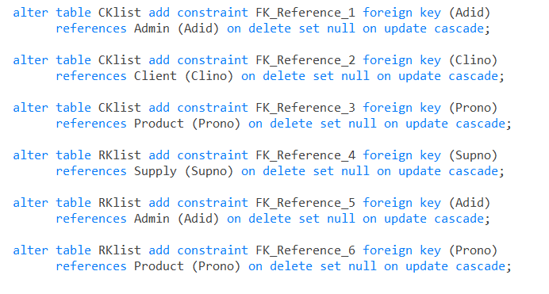
- 用户定义完整性
已在创表时建立。

7.1.4 视图创建
- 出库-货物-客户
create view ck-pro-cli as
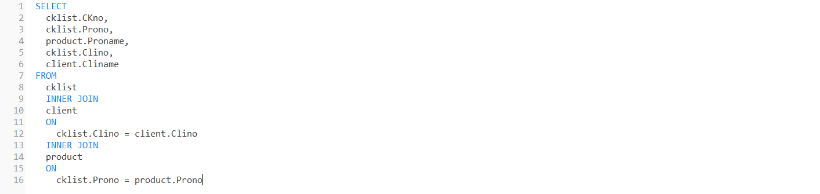
- 入库-货物-供应商
create view rk-pro-sup as
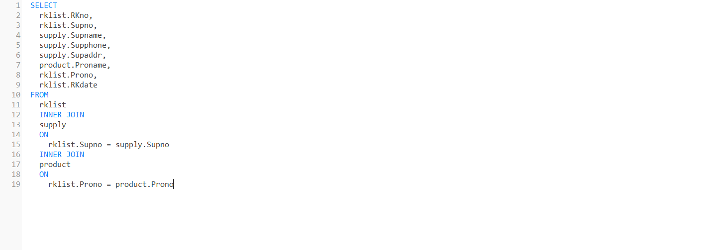
- 仓库管理员-入库
create view ad-rk as
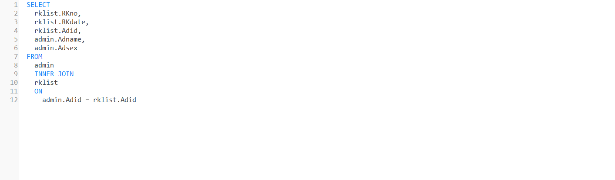
- 仓库管理员-出库
create view ad-ck as
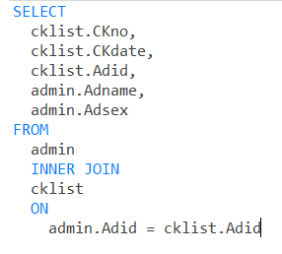

7.1.5 触发器创建
逐一创建表4中的触发器。
- 货物出库(插入出库订单表)超过库存，出库量改为库存量
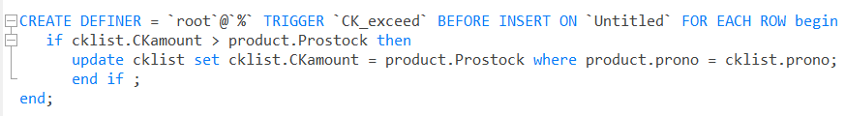
- 货物出库(插入出库订单表)后修改货物库存量
- 货物入库(插入入库订单表)时修改货物库存量
- 增加一种货物信息，库存量不等于0时修改为0
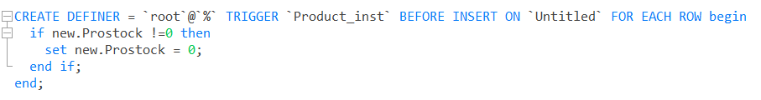

7.1.6 索引创建
- 货物号索引
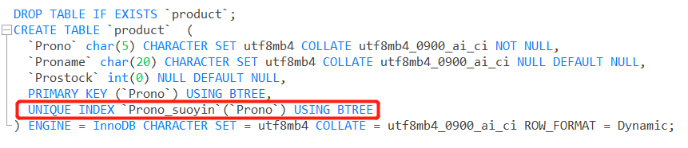
- 供应商编号索引
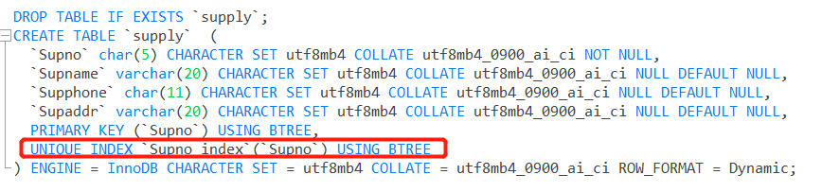
- 客户编号索引
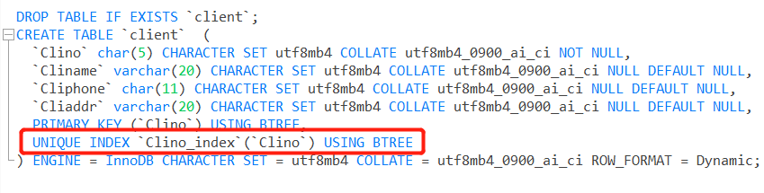

7.1.7数据库备份和恢复方案
gs_basebackup仅支持数据库全量热备份，不支持增量和压缩备份。数据库需要处于开启状态，gs_basebackup会连接数据，读取各文件路径信息，然后开始文件二进制拷贝工作。对于使用绝对路径创建的表空间，不能在同一台机器上进行备份，否则会出现路径冲突报错。若pg_xlog目录为软链接，备份时将不会建立软链接，会直接将数据备份到目的路径的pg_xlog目录下。若打开增量检测点功能且打开双写, gs_basebackup也会备份双写文件。对openGauss的数据库的备份和恢复过程如下。
- 执行备份
创建备份目录
BACKUP_DIR=/opt/huawei/backup/`date '+%Y%m%d_%H%M%S'`
mkdir -p $BACKUP_DIR
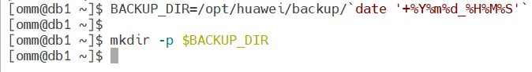
检查数据库状态，确认IP和端口号
gs_om -t status –detail
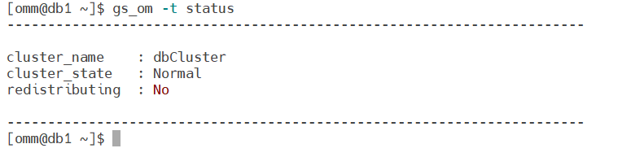
执行备份
gs_basebackup -D $BACKUP_DIR -p 26000 -P -l $BACKUP_DIR
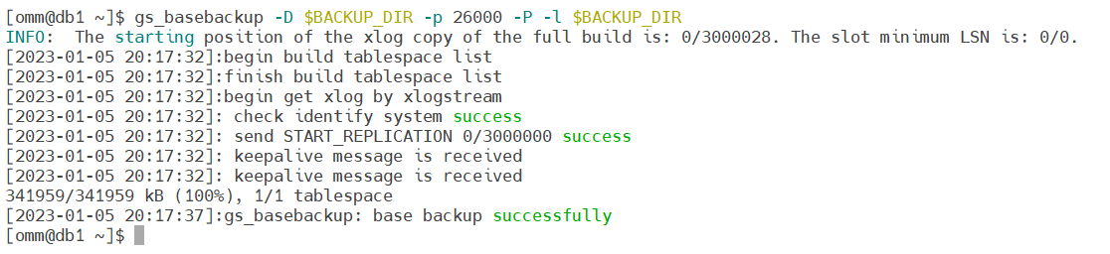
- 执行恢复
检查数据库状态
gs_om -t status –detail
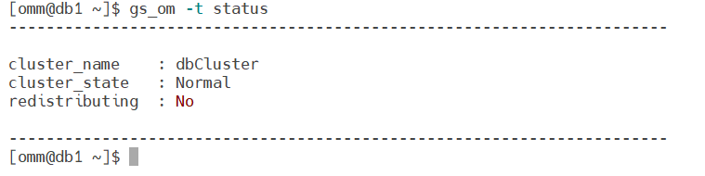
关闭数据库
gs_om -t stop
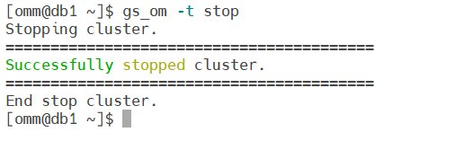
原数据库目录改名
mv/opt/huawei/install/data/potad /opt/huawei/install/data/potad.old

用备份文件覆盖原数据库目录
cp-r/opt/huawei/backup/20200810_141813 /opt/huawei/install/data/potad

修改软链接，指向新的表空间路径
cd /opt/huawei/install/data/db1/pg_tblspc

ll

ln -snf /opt/huawei/install/data/db1/pg_location/sugon_ts 16389

重启启动数据库
gs_om -t start

7.1.8应用程序
- 连接数据库
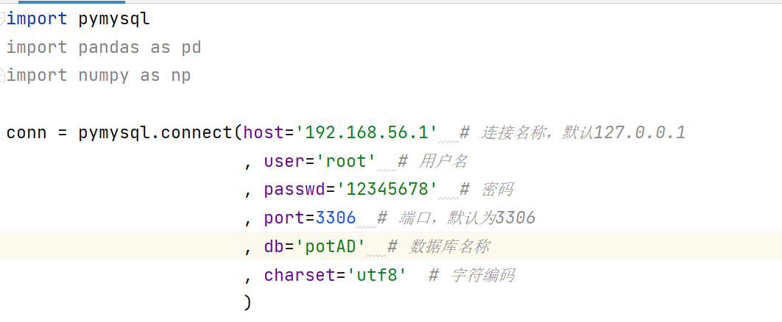
- 仓库管理员登录
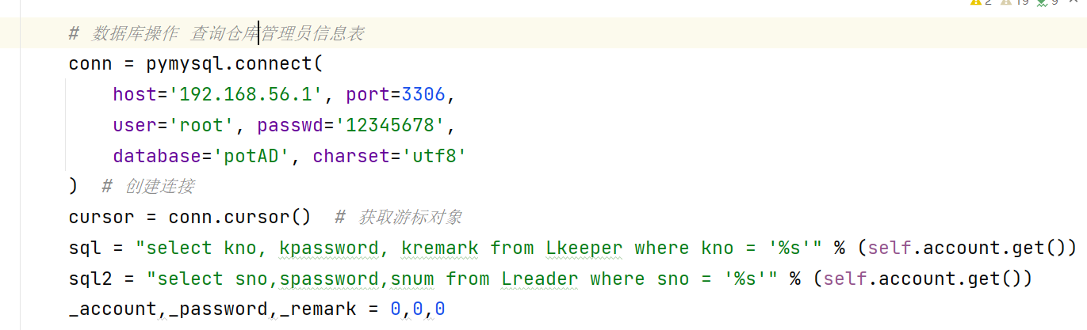
- 主界面类
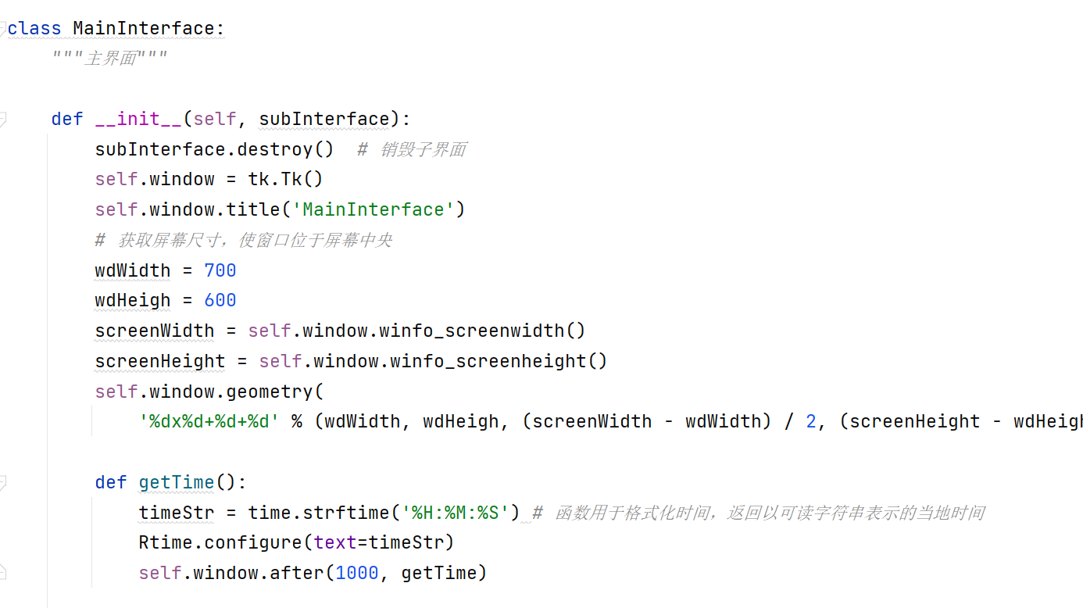

系统测试方案和测试报告

系统测试
- 测试用户定义完整性约束：电话号码
电话号码少于11位，无法插入。
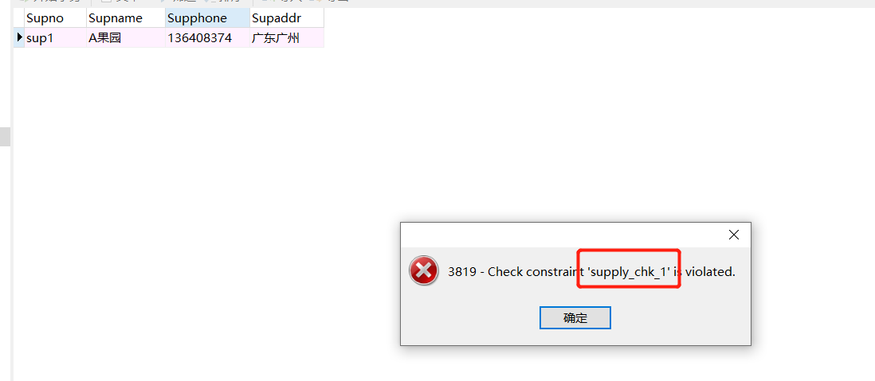
- 测试触发器Suppy_inst
新增一种货物“桃子”，库存量设为500，自动改为0（因为新增的货物没有入库记录）。
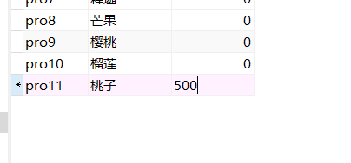
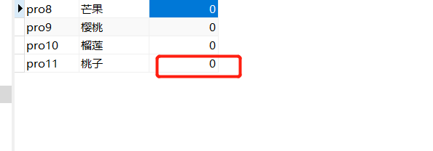
- 测试触发器RK_update_Pro
插入一条入库记录，入库“橙子”100，此后pro1的库存量prostock自动从0变为10。
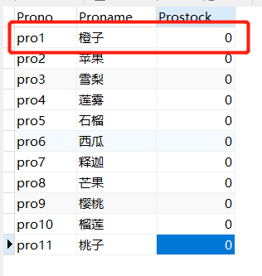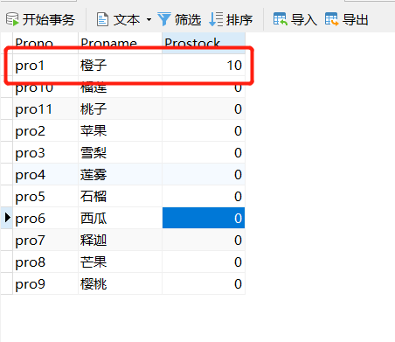
- 测试触发器CK_update_Pro
插入一条出库记录，出库库“橙子”5，此后pro1的库存量prostock自动从10减为5。
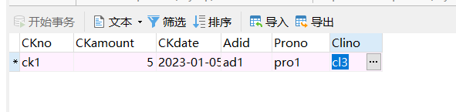
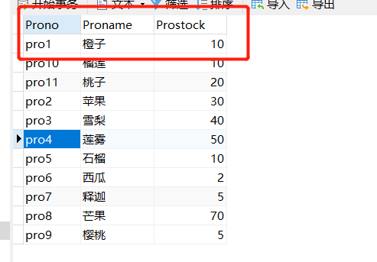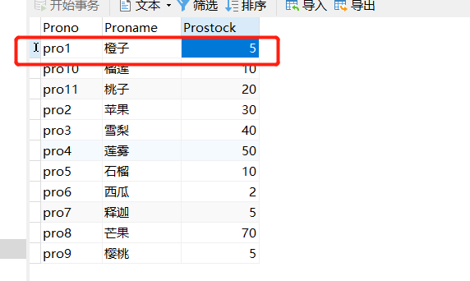

该系统能够实现出库、入库的最主要功能且通过触发器的设计，保证了正确操作，数据库完整性约束均生效。

参考文献
[1]李逢玲, 郑飞. 基于 C/S 模式的仓库管理信息系统的设计与实现[J]. 现代电子技术, 2008, 31(16): 87-88.
[2] springboot仓库管理系统 https://blog.csdn.net/WeiXin_DZbishe/article/details/126928008

